**📚 Анализ графиков безработицы Восточной Словакии (2015–2022)**

Графики, отражающие уровень безработицы среди всего населения и среди молодежи (15–29 лет) в Словакии за период 2015–2022 годов.

**1. Безработица среди молодежи:**

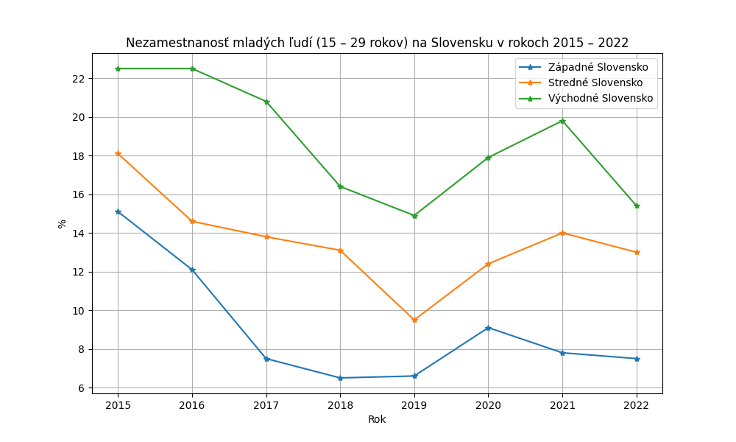

На протяжении всего периода уровень безработицы среди молодых людей в Восточной Словакии значительно превышает уровень в других регионах. Несмотря на общее снижение безработицы с 2015 до 2019 года, Восток не только начинал с гораздо более высокой отметки (~22%), но и падал гораздо медленнее.

Пандемия COVID-19 в 2020 году нарушила эту динамику: видно, что в Восточной Словакии рост молодежной безработицы был сильнее, чем на западе и в центре. В 2021 году уровень достиг почти 20%, тогда как в других регионах он оставался значительно ниже.

**2. Общая безработица среди всего населения:**

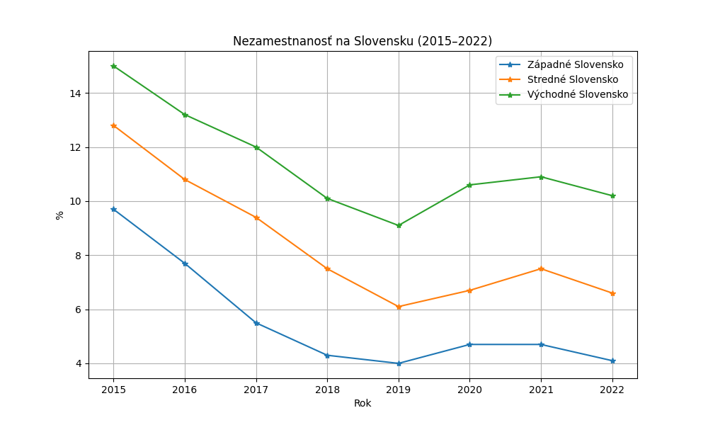

Тут такая же история. Хотя до пандемии в 2019 году уровень безработицы на Востоке снизился примерно до 9% (на фоне экономического роста), он всё равно оставался почти вдвое выше, чем на западе.

После 2020 года Восточная Словакия восстанавливается гораздо медленнее, чем другие регионы: в 2022 году общая безработица в Восточной Словакии составляет около 10%, в то время как на западе — около 4%.

🔵**Ключевой итог:**

**Графики подтверждают, что Восточная Словакия неизменно демонстрирует более высокий уровень безработицы как среди молодежи, так и среди всего населения по сравнению с западной и центральной частями страны.**  
Даже в периоды экономического роста разрыв не закрывается, а в периоды кризиса он становится ещё более заметным. Это указывает на хроническую структурную слабость региона, требующую целенаправленной государственной политики и поддержки.

# 📚 Анализ миграции молодого населения Восточной Словакии (2011–2021)

# 

На основе представленных данных видно, что **численность молодежи (15–29 лет) в восточных регионах Словакии за период 2011–2021 годов резко сократилась**:

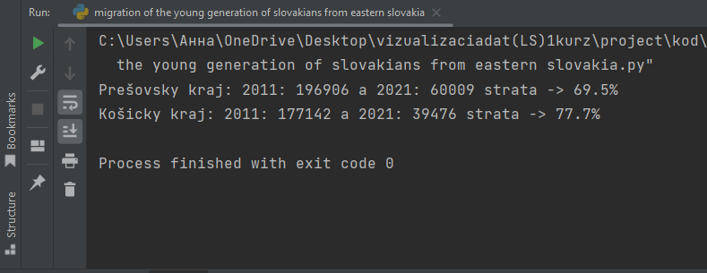

* В **Prešovском крае** за 10 лет численность молодых людей уменьшилась с **196 906 до 60 009 человек**, что составляет **убыль на 69,5%**.
* В **Košickom крае** численность сократилась с **177 142 до 39 476 человек**, что эквивалентно **убыли на 77,7%**.

### 📉 Что это означает:

Такой масштабный спад численности молодежи в Восточной Словакии указывает на **массовую миграцию молодого поколения** из региона.  
**Высокая безработица среди молодых людей создает прямое давление на это**:  
→ Не находя работы дома, молодёжь уезжает в другие регионы или страны в поисках лучших возможностей.  
→ Этот процесс обостряется в периоды экономических кризисов (например, пандемия COVID-19), когда количество рабочих мест ещё сильнее сокращается.

Таким образом, **высокий уровень безработицы среди молодежи является основной движущей силой оттока молодых людей** из Восточной Словакии в 2011–2021 годах.